

编号OT-S001
V1.0
Jan 11，2011

融合通信解决方案
OfficeTen

Itibia Technologies, OfficeTen 商标均分别为网经科技公司注册商标或商标，网经科技（苏州）有限公司版权所有，公司保留一切权利。未经网经科技（苏州）有限公司书面授权许可，任何单位或者个人不得擅自将本文档复制、拷贝、出租、刻录在 CDR 上，转移、反编译、修改、保存在公共信息系统(如 Internet、BBS)，更改为他国语言版本，或者任何其它违反著作权法和国际著作权公约的事宜。

网经科技（苏州）有限公司
版权所有 侵权必究
WWW.ITIBIA.COM.CN

目 录
1 方案概述 3
1.1 方案概要 3
1.2 客户价值 3
1.3 关于网经 3
2 方案建议 3
2.1 需求分析 3
2.2 方案建议 3
2.2.1 方案拓扑 3
2.2.2 方案特点 3
2.2.3 业务功能 3
2.3 备选方案说明 3
3 项目实施 3
3.1 实施建议 3
3.2 客户培训 3
4 服务和支持 3
5 附录 3
● OfficeTen 2800产品介绍： 3
● OfficeTen SSG产品介绍： 3
● OfficeTen 1810产品介绍： 3

方案概述

方案概要
集团总部在南宁，旗下有12个分支机构。集团现有网络环境还未完善，信息化管理较为欠缺。随着业务的迅猛发展，原有管理模式严重影响了企业的办公效率，企业信息化管理迫在眉睫。


本方案旨在以网经科技(Itibia Technologies)公司的标志性产品OfficeTen为接入设备，为集团用户提供语音、数据、安全一体化融合通信解决方案，构建集团用户语音、数据基础网络，并实现各分支机构之间的IP语音沟通，实现与南宁总部的互联互通，同时为企业网络未来扩展提供可靠的平台和业务环境保障。通过VPN网络的建设，保障机构之间网络具备良好的安全性，公司内部实现语音短号互拨，同时为企业网络未来扩展提供可靠的平台和业务环境保障。
通过部署OffficeTen可帮助集团用户快速构建企业内部的基础数据网络、VOIP语音网络、安全网络基础设施，并在此基础上实现高效的OA办公自动化管理。利用OffficeTen提供的多样化的增值业务，集团客户还将实现智能通信业务，全面整合通信系统，从而简化业务流程，提高企业办公和沟通协作效率，创造实际商业利润、提高企业形象和市场竞争能力。
- 方案概述章节对方案的整体情况和方案优势进行分析和介绍。
- 方案建议章节对跨国公司的网络需求进行分析，并在此基础上提出网络方案建议，并对通过OfficeTen部署带来的业务功能和业务优势进行阐述。
- 服务和支持章节对产品的售后服务和联系方式进行介绍。
- 附录为OfficeTen产品介绍和性能规格，接口介绍等。

客户价值
采用OfficeTen 产品提供的解决方案，可实现集团用户网络建设成本节约和提供丰富的增值业务能力，在此基础上帮助客户实现高效的OA办公自动化管理，为集团用户带来多重价值：
- 完备的网络解决方案
利用我司的OfficeTen设备，可以为入企业提供整体的语音、数据、安全平台，在此基础上，还可以根据企业的特殊要求，提供如一号通、电话会议、呼叫中心、防水墙等丰富、实用的增值业务。利用OfficeTen的模块化设计，可以灵活的满足企业业务的增加，为企业解决一切通信需要，解除后顾之忧。
- 一体化接入
通过OfficeTen提供的语音、数据化网络，可以为企业提供一个语音、数据接入“服务器”，企业只需在这个“服务器”下，方便，快捷的实现语音数据一体化接入。
- 服务保障
为入驻企业提供总带宽达到高速率数据接口，满足企业高速数据需求，并可以根据企业的需要，灵活变化网络带宽，为每个企业提供足够的语音资源。
- 管理便利
利用OfficeTen Web界面， IT可以对设备进行有效的管理，只需要在总部配置IT人员，就可以对整个公司，所有设备实现远程管理。
- 数据网络带宽控制
可以根据不同部门对网络带宽的需求，不同部门的人数，公司规模发生变化，灵活分配不同的带宽，并满足新部门未来网络的发展，网络建成后，可以满足未来企业几年内的网络需求，不需再添加任何网络。
- 网络安全的有效管理
利用OfficeTen设备的防火墙和特有防水墙，可对外网和内网进行更好的安全管理，所有网络设备均可用适当的网管软件进行监控、管理和设置，方便故障的查询和故障的定位，提高网络管理的效率。设备集成硬件的防火墙功能实现外部网络访问控制、攻击防范和保障；各个公司内部，可以对员工行为（邮件，聊天）进行监控，防止公司内部机密流失，从而形成内外兼备的立体防护体系
- 网络带宽有效利用
总设备根据分设备的需求，分配不同的带宽，并能灵活改动网络带宽，各个公司可以根据部门，员工的不同需要，分配不同的带宽，并可以限制一些带宽利用量高的活动，提高网络利用率。
- 数字化企业
随着通信智能化企业的飞速发展，数字化、网络化、信息化、是企业今后发展方向，而引言科技的高度发展引发的安全问题引起了人们的重视,一个重要的方面就是网络安全。利用我司的OfficeTen设备，不仅能够体现新型数字化企业的需要，而且可以对随之而来的网络安全，包括内网和外网进行有效的监控和控制。
- 实现 “一揽子”解决方案和“一站式”服务
全交互的通信平台，融合的网络设备，统一的远程管理和服务，给企业带来最完善的数据、语音、安全、应用平台的解决方案，对入驻企业解决一切后期的维护和服务更节省了企业的人力资源。
- 跨越平台的无限沟通
跨越模拟平台与IP平台的通讯方式；连接软电话、模拟电话、IP电话的通信链路，实现VOIP业务；企业IM（网经科技自主开发的智能客户端OTex）与通讯系统的交互沟通，让企业沟通没有平台、空间、地点的限制，完全实现“无限沟通”。

关于网经
网经科技(Itibia Technologies)总部位于美国新泽西。于2006年在中国苏州注册外商独资企业，公司位于苏州工业园区国家级高新技术科技园，并建立了中国首个研发中心。
网经科技作为全球领先的下一代企业网络解决方案供应商，向中小企业、企业分支机构以及运维服务商提供基于下一代网络通信/IT 一体化融合通信系统产品解决方案和服务，致力于向客户提供创新的满足其需求的产品、服务和解决方案，为客户创造长期的价值和潜在的增长。
网经科技OfficeTen的系列产品覆盖语音产品、数据产品、网络安全以及实时应用产品等领域。网经科技在美国，中国的苏州、北京、广州、福建、河南等地建立了研究所和分支机构。

方案建议

需求分析
随着业务的发展，原有的信息系统在某些功能方面无法满足公司业务发展需要。总部无法在管理与业务层面实现一致，现有系统已经无法支撑公司的未来快速发展。在总结了现状以及未来发展之后，针对公司自身的业务现状，集团打算对现状网络进行统一整改，在总部部署一套OA办公自动化系统，以实现整个集团的统一信息化管理，实现高效的OA办公自动化管理，并且希望公司的信息化建设得到进一步的提高。
目前公司总部及 12 个分支机构之间的长途通话费用也非常高昂，而如今基于 IP 的语音技术已经成熟，为了节省公司业务通话费用及实现总分部之间的零话费，公司可以考虑采用新的网络语音系统，基于此项需求，可以一并考虑其他IT 需求。
办公网络需求：
- 总分部VPN专网互联： 越来越多的公司分支机构、商业伙伴以内部网形式建立可信安全连接，并保证数据的安全传输，集团用户总分部之间没有专线连接，需要使用VPN技术在总分部之间建立虚拟专线互联，实现总分部之间用户的远程访问及数据加密，在此基础上实现总分部OA办公自动化系统的构建；
- 远程集中管理：考虑集团现有网络环境还未完善，分支机构IT信息化管理能力可能欠缺，而普通的路由交换设备仅能满足基本的互联网接入和数据传输功能,无法便利的从总部对众多的分支机构网络进行远程集中统一的管理维护。
语音通信需求：
- 总分部间实现零话费：当前集团总部与全国12个分支机构之间互拨通过长途话务实现，而长途话费甚是昂贵，公司需要节省此项开支，建立全公司范围的电话网络，实现内部短号互拨零话费；
- IP 语音网关落地及组网功能以节省长途话费：基于全公司范围的电话网络，将公司对外界的长途话务变成公司及分支机构当地市话，减少公司长途话费的开支。
其它潜在的语音增值业务需求：
- 联络中心
- 自动语音导航（IVR）
- 一号通
- 电话会议
- 语音邮箱等尽可能多的增值业务功能；
其它潜在的安全增值业务需求：
- 网络攻击预防：可以阻止网络上的恶意攻击等等；
- 网络监控功能：如QQ 聊天记录、MAC 地址流量控制、P2P 等下载软件的管理、邮件的监控；
- 访问控制功能：如阻止员工上班时间访问非工作内容的网站、阻止员工在上班时间通过MSN/QQ聊天、在线电影、在线炒股等影响工作效率。

方案建议

方案拓扑
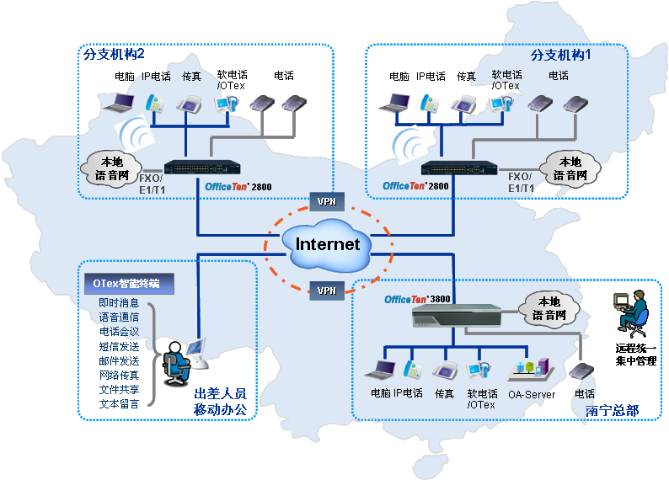
图表 1 集团融合通信方案建议拓扑图
考虑客户以后语音、数据、安全全面信息化的应用扩展和规模增长，同时满足于其潜在的安全增值业务需求。网经科技工程师建议在总部的OfficeTen 3800（核心通信设备）前再部署一台OfficeTen3800-M设备，作为总部的安全业务网关，增强网络攻击预防、网络监控功能、应用控制功能。此时， OfficeTen 3800的数据安全业务（如VPN、防火墙、攻击防御、防水墙等）则可转交给OfficeTen3800-M设备来完成，为核心通信设备分担负荷。
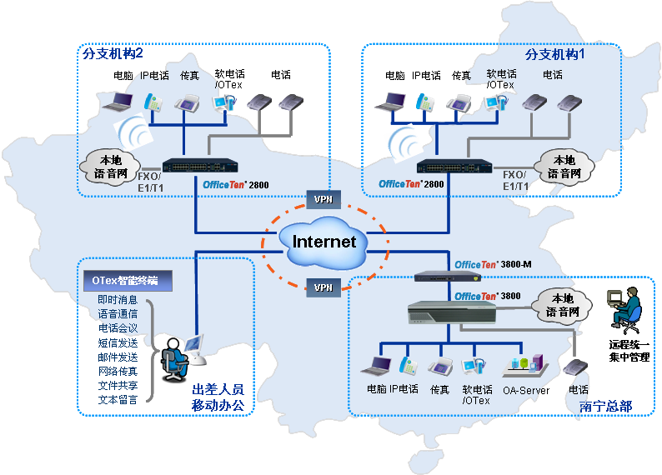
图表 2 集团融合通信方案建议拓扑图（安全增强型）
方案讲解（图表2）：
在南宁总部部署一台OfficeTen3800，分支机构各部署一台OfficeTen2800。OfficeTen3800作为核心通信设备、实现IP PBX功能、PSTN接入功能、各种IP终端、模拟终端的接入功能，电话会议、语音邮箱等多种增值业务，软终端、通信助理、自服务系统的服务器功能。同时OfficeTen3800-M作为安全网关配合OfficeTen3800实现互联网接入，VPN网络组建，防火墙功能，上网行为管理，上网行为审计。总部和各个分支机构之间通过VPN互联，组成内部数据和语音的专网。OfficeTen 2800作为分支机构的通信设备，实现分支机构IP PBX功能、本地PSTN接入功能、各种IP终端、模拟终端的接入等，同时也提供多种语音、数据增值业务。
分支机构总部和分支机构各自向PSTN对接，实现和运营商电话业务的对接。
- 办公网络部分
  - 通过OfficeTen3800接入互联网实现上网需求，总部和分支机构之间开通VPN服务。各个机构之间通过加密协议实现数据（包括OA系统业务）和VOIP业务的安全传输；
  - 所有设备的维护都可以通过VPN直接登陆网管界面进行，实现远程集中网管，不需要现场进行操作。各种网络行为管理策略可以远程下发，网络审计信息也可以通过web界面进行集中浏览；
  - OfficeTen2800/3800/3800-M均实现双WAN接入，而且可以根据需要设置为负荷均衡型或者主备用型。不但可以保障网络连接的可靠性，更可以按照用户需要来调整两个网络出口的流量。
- 语音通信部分
- 总部和各个分支机构之间采用VOIP组网，机构之间的通话全部通过VPN传输，不但可以实现机构之间的0通话费用，也可以保障信息安全。
- 总部和各个分支机构通过模拟中继和当地的PSTN进行对接，实现话务落地。而且某个分机到另外一个分支机构的本地话务，可以通过VOIP网络传递到当地的OfficeTen2800/3800进行落地，长途通话只需要支付市话费用。
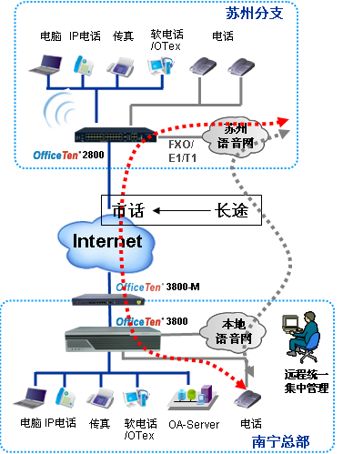
图表 3 异地语音落地，长途变市话
- 客服人员可以通过通信助理实现客户通信资料管理，点击拨号，电话营销，来电弹屏等功能。大大提高了工作效率，和公司形象。另外，管理人员可以对客服人员进行电话录音，监听等高级操作，有效的监管客服人员的工作。
- OfficeTen2800/3800可以实现双硬盘备份，主用硬盘发生故障时，备用硬盘可以自动升级为主用，切换过程中的一切通信不受到影响。
- OfficeTen2800/3800具备网络传真功能，传真文件可以直接发送到个人帐号，通过web页面访问自服务系统就可以下载查看传真文件。
- 安全网关部分
1）OfficeTen3800-M网络行为审计可实现外发信息控制，保护版权资料。可对HTTP上传/下载、 FTP上传/下载、 Email收发信息、IM聊天记录、BBS等各种方式的信息外发内容进行监控和记录，有效保障机要内容的安全。可设置web访问的黑白名单，用户可以在URL库中自定义需要被拦截的URL，通过对URL 的拦截，降低了内网用户对不良Web 页面的访问。可对外发信息进行审查，防范机密信息的泄漏。
2）OfficeTen3800-M网络行为管理可对特定的聊天软件进行封堵，还可记录通话信息，管理聊天软件的文件传输等，并可以对其他例如网络游戏、网络炒股、网络电视、视频流媒体等应用进行控制，对上网的时间段进行管理等，规范员工网络行为，提高员工工作效率。
3）OfficeTen2800/3800/3800-M基于状态检测的防火墙功能，多个安全区域的划分，有效隔离内外部网络；通过网络地址转换功能，企业能够隐藏其内部网络的结构和设置；强大的强大的攻击防御功能，提供多种DoS/DDos攻击防范；OfficeTen防火墙功能够帮助企业、政府以及学校在其网络连接Internet 处设置基本的安全保护措施。

方案特点
1、降低通信的总体拥有成本
充分利用IP 融合办公室功能的强大优势，提供一体化的解决方案，包括LAN/WAN 数据路由、防火墙、网络地址转换（NAT）、远程接入服务（RAS）、高级PBX 功能、终端、电话和商业应用。
降低相关成本：
- 目前所需的多个语音及数据网络
- 多种不同的布线方案
- 系统管理日常开支
- 分支机构间的通信成本
2、集成可提高员工工作效率和业务产出的增值应用
集成和统一的消息传送策略，可通过单一的收件箱（包括voice to email）更轻松的对电子邮件及语音邮件消息进行管理，通过OTex智能通信客户端集成企业通讯录，实现点击拨号并可与桌面电话绑定，使你的桌面话机更加智能。
3、移动办公/分机漫游
IP话机自动发现功能使得安装、移动、增加、改变分机非常方便。用户可以把他们的话机插入到网络中任何地方，其定制的个人号码也不会丢失。出差用户通过OfficeTen 3800智能通信软终端OTex实现与企业内部的IP语音沟通和数据交换，即时通信等，并可实现与桌面电话绑定，实现分机漫游。
4、以可扩展架构保护您的投资
通过平滑过渡到IP 解决方案，使中小企业能够集成新的或现有的IP 架构。可扩展平台，能够随您的业务一同成长，满足多种未来业务需求，例如：
- 增加员工
- 增加多个地点、分支、IP 电话、语音终端及远程办公室
- 实施新的商业应用，如联络中心和消息传送组件
5、易于管理、维护和安装
利用一个界面，从本地或远程实施并管理整个通信架构。集中式远程网管，基于WEB页面的操作维护，大大降低维护难度和维护成本，支持远程升级，远程数据备份，实时告警管理等。
6、更加有效的网络管理
所有网络设备均可用适当的网管软件进行监控、管理和设置，方便故障的查询和故障的定位，提高网络管理的效率。
有效利用内部网络带宽，各个公司可以根据部门的不同需要，分配不同的带宽，并可以限制一些带宽利用量高的活动。
网络行为管理：可以对员工工作行为进行控制，如是否允许QQ,下载，炒股等，提高员工工作效率。
7、完善的网络安全解决方案
通过VPN实现语音数据的安全传输，并集成硬件的防火墙功能实现外部网络访问控制、攻击防范和保障；各个公司内部，可以对员工行为（邮件，聊天）进行监控，防止公司内部机密流失，从而形成形成内外兼备的立体防护体系。

业务功能

数据功能
OfficeTen 3800/2800提供千兆级别的L3/L2线速交换能力，并提供NAT端口映射服务，并提供路由服务和QoS&带宽管理。利用VLAN划分，不同公司之间实现独立，公司内部可以用VLAN对不同部门划分。利用DHCP动态地址分配能力，可以根据企业的规模，动态的为内部网络主机分配私网地址。

语音功能
OfficeTen 3800/2800集成PBX/IP PBX/Voice Gateway功能，系统支持丰富的用户终端：普通模拟电话、IP电话、PC软件电话等，并实现所有终端的统一管理，统一编号，轻松实现各种终端之间短号互拨，实现PC到PC、PC到Phone等多种模式的呼叫，轻松设置呼叫等待、呼叫保持、呼叫转移等功能。
- 统一编号
通过网络将各机构的OfficeTen连接起来，可实现对各分公司内部分机统一编号，各分公司网络地址的统一编号与管理。
- OTEX智能通信客户端
各个机构OfficeTen利用智能通讯通信客户端OTEX，将多种通信应用和服务透明地集成到一个桌面PC应用之中。它使用户可通过一个易于使用的界面，快速访问强大的通信工具，通过语音、呼叫管理、企业通讯录和在网状态信息等，实现各种通讯方式高效协同地工作。
- Voice to Email
利用OfficeTen的此功能，当您未能及时接听来电时，可将来电转移到语音信箱中，让来电者留下“原声原味”的口信。当您的语音信箱内有新留言时，信箱会通过邮件将录制的话音以邮件的形式发到您的Email信箱，使你无论身在何处都不会错过你的任何一个语音信息，时刻把握商业机会。
- Follow Me
一号通可为用户提供唯一对外号码，即可用该号码作为今后永久不变的对外通信号码。用户现有的小灵通、固定电话、手机号码都可与该号码建立联系，不管使用的实际电话号码如何发生变化，他人只要知道用户的“一号通”号码即可。用户可以将各种座机号码、手机号码与其绑定，当不在坐位上或手机无法接听时，自动转接直至找到被叫方为止。
- 双呼业务（Click to Dial）
利用OfficeTen提供的OTEX客户端带来的双呼业务可实现固定电话的业务增值，带给你全新的业务体验。双呼业务使普通电话也能像手机一样具有便捷的通讯录功能并实现点击拨号的功能，可实现用户在电脑上进行方便的点击拨号，而使用电脑旁的座机接听。
- 自动语音导航（ IVR ）
自动语音应答功能主要用于为客户电话来访提供自动语音导航。用户可以根据业务需求通过WEB界面自定义IVR业务流程，方便、快捷地生成所需要的业务，不同业务流程之间可以相互转移。
- 电话会议
针对电话会议日益频繁的中小企业，OfficeTen 为你提供强大的多方电话会议的功能，所有与会者可经由内线电话、Internet、传统电话、移动手机、IP 电话、软件电话等加入会议，每个会议参加者无论身在何处，只需通过电话拨打一个事先约定的会议电话号码及录入相应密码，即能参加会议，也可以同时发言、相互自由沟通。
- 企业商务总机
OfficeTen企业商务总机，完全替代传统的硬件总机，系统操作简单、易懂，并建立了实时呼叫控制和显示管理功能。使用者可以观察到其他雇员什么时候在接听电话，他们在和谁讲电话，该电话是内线、外线还是占线。企业商务总机轻松实现内部电话呼叫控制和呼叫管理，使企业通话实现运营级的管理。

网络安全
OfficeTen2800/3800/3800-M同时提供了防火墙和VPN功能，为用户提供从内到外全方位的安全防范和远程VPN接入服务。OfficeTen防火墙可以制定外网对内网访问的规则，IP地址限制、服务限制等，防范DDoS攻击，对恶意的IP地址可以进行黑名单处理。OfficeTen VPN功能提供点对点VPN以及远程接入VPN服务，支持IPSec/PPTP/L2TP等隧道协议。

网络行为管理
OfficeTen3800-M的部署，可有效防止来自外网的攻击防范，解决现有网络的内部管理问题，规范员工网络行为，防止企业信息泄露，提高员工工作效率，合理分配网络资源，规避法律风险；同时可作为人力资源辅助工具，实现对企业网络资源和员工网络行为的精细管理。其主要特点有：
- 网络访问记录：
网络行为记录功能对当前被监控的所有员工访问网络的行为都有全面的记录，包括员工网络访问的流量、web浏览、IM通讯记录和内容、Email通讯记录/内容和附件、FTP上传/下载访问记录和非上述应用的其他通信记录。访问记录详细为用户全面展现员工网络活动的行为。
- 网络行为分析：
网络行为分析功能提供对员工网络行为的全面分析，并提供丰富的报表和排名。行为分析包括用户带宽占用分析、用户应用分布分析和用户日活动频率图，可直观看出员工在一天中的网络活动轨迹。
- 网络访问控制：
网络访问控制可以对指定IP地址或指定端口进行封堵和禁止，还可以按应用类型对员工网络行为进行规范。可以对WEB/IM/P2P/Email/FTP等进行访问控制，同时管理员可以规定在什么时间段公司员工可以上网，什么时间段禁止上网等。
- 内容审计：
针对企业信息外泄的常用途径，内容审计对企业信息外发进行全面记录和审查，保护企业知识产权和无形资产。内容审计功能提供对HTTP上传/下载、FTP上传/下载、IM聊天内容、Email内容/附件等内容进行全面的记录和查询。
- 流量分析：
流量分析提供对企业中网络流量趋势进行分析，提供多种方式的流量排名，并对流量中应用分布比率进行分析，从而可以帮助操作员更加立体、全面地了解企业整体流量情况和应用分布，掌握员工上网行为的趋势和数据统计。
- QoS&带宽管理：
QoS&带宽管理服务通过DifferServe提供对企业网络中的业务流量进行分类，并为不同的流量设置不同的优先级，从而保障关键业务的应用。系统支持按照人员、部门分配带宽或者按照应用的类别进行带宽分配，以达到各类应用的平衡。
- 报表统计：
报表统计功能提供对网络流量、网络应用按照系统、部门、个人等进行多纬度的分析和排名，提供分析报表内容定制和自动Email发送功能。使用该功能，管理者只需要定制自己关心的行为分析报表内容，即可通过指定的周期接收到从OffficeTen系统发送的行为分析报表，了解到公司网络的使用情况。

备选方案说明
备选方案拟在分支机构采用IAD的形式实现，如果集团客户不考虑异地IP 语音网关落地及组网功能以节省长途话费，即不需要将公司对外界的长途话务变成公司及分支机构当地市话以减少公司长途话费的开支。同时不考虑分支机构今后的语音扩容以及与本地PSTN网络的全面融合。则可考虑此方案。

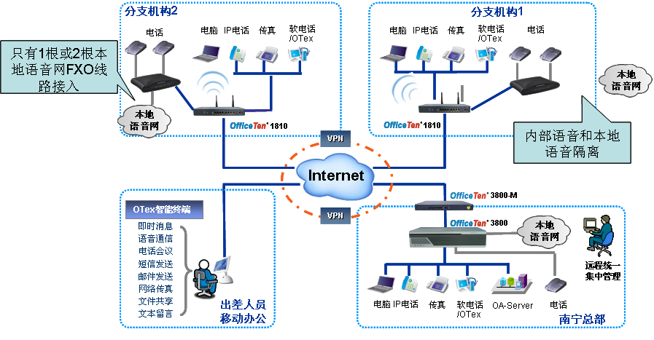
方案部署说明：
- 总部部署方式不变
- 数据部分：分支机构更改为部署OfficeTen 1810（企业多业务安全路由器网关）来实现总部与分支机构的VPN互联，以提供VoIP和OA系统安全平台，并提供分支机构简单的安全业务功能；
- 语音部分：分支机构采用IAD+模拟电话或其它IP终端通过注册方式来与总部核心通信设备OfficeTen 3800设备互联，实现企业内部短号互拨、通话 0费用。
方案不足解释：
- 鉴于IAD接口有限，且仅有有限的FXS及FXO接口，难以应对今后的扩容；
- 分支机构难以做到公司内部VoIP与本地PSTN的融合，难以做到将公司对外界的长途话务变成公司及分支机构当地市话以减少公司长途话费的开支。（例如总部拨打分支机构1所在地区的电话（非公司内部电话），将是长途费用，而不会是分支机构1所在地的市话）
- 分支机构原有的普通电话（模拟电话）只能分离开来，一部分普通电话保留原状，另一部分普通电话则通过IAD接入到企业内部语音网络中来。

项目实施

实施建议
为保证网络的平滑过度和对用户造成最小的影响，建议在实施时可以分3步实施：
第1步：在南宁总部部署OfficeTen 3800融合型核心通信设备和OfficeTen 3800-M安全型设备，满足总部网络的一体化业务接入需求，为整个集团信息化部署提供核心平台。
第2步：在其他分支机构部署OfficeTen 2800，对其他分支机构的网络进行改造，逐步调整为互相连通的融合通信网络。实现企业内部通话0费用，异地出局只交市话费用。总部与分支机构之间通过VPN互联，搭建信息化平台，满足企业内部VoIP语音可靠传输和总分部间OA系统的访问。
第3步：实现设备集中管理。让维护人员在总部就可以管理所有的设备。

客户培训
客户培训可以分为一下几个步骤进行：
  - 工程前期 主要是对客户进行产品性能，功能，实现方式，网络的优点，给客户一个整体的介绍。
  - 工程实施 在工程实施过程中，主要对对客户进行产品安装，测试，调试的培训，让客户能够会一些日常网络操作。
  - 工程完毕 工程实施完毕后，要对客户进行日常操作维护方面的培训，处理简单故障的方法，可以快速使用手册资料培训。
另外客户可随时获取到网经公司的免费咨询和在线支持。

服务和支持
网经科技(Itibia Technologies)全球客户支持中心为客户提供7X24小时的技术支持和快速反应的现场排障服务；拥有一支经验丰富的技术支持工程师团队；拥有完善的技术问题解决方案库和先进的模拟实验室环境，全球范围内快速有效地调度和使用技术资源，有力保障Itibia Technologies全球客户方便快捷地享受技术支持服务。
1．远程技术服务
2．保修服务（按产品说明书）
3．技术培训服务（向网络管理人员提供基础技术培训、维护工程师培训）
技术支持联络方式 ：
服务电话：0512-62620668-6800 0512-62950068
传真：0512-62620678
Email：service@itibia.com

附录

OfficeTen 3800产品介绍：
OfficeTen 3800采用模块化设计理念，将众多繁杂的语音通信技术、数据网络技术、安全技术、实时协同业务进行硬件和软件上的融合，在统一的基础构架上，建立了公共的操作系统平台，并以电信级的可靠性设计理念如多电源、多核、多处理器、公用的大容量内存/磁盘冗余布署，融合后的设备可大大降低企业的一次性投资，降低了中小企业信息化的部署难度和运营成本，模块化设计更可根据用户需求灵活配置硬件接口和软件模块，充分保护企业现有投资。
本方案中所使用的OfficeTen 3800在统一的硬件平台上集成了路由交换、网络安全、语音通信、实时通信以及网络行为管理等多种功能和业务.
通过部署OffficeTen3800，企业可轻松构建企业内部的基础数据网络、VOIP语音网络、安全网络基础设施，并在此基础上利用OffficeTen3800提供的多样化的增值业务，如：视频电话、OTex智能软终端、Click to Dial 、Voice to Email、Fax to Email、Follow Me等实现统一通信业务，全面整合您的通信系统，从而简化业务流程，提高企业办公和沟通协作效率，创造实际商业利润、提高企业形象和市场竞争能力。
OfficeTen 3800 产品规格主：
OfficeTen 3800硬件规格:

OfficeTen 3800硬件规格:
项目 | OfficeTen3800
处理器 | RISC新一代多核网络处理器
BootRom | 缺省32MB Flash
内存 | 缺省1GB,最大2GB(DDR II)
转发速率 | 150K pps
固定接口 | Console | 1
固定接口 | E1/T1 | 4
固定接口 | GE | 1 GE电口+2GE光/电口(Combo)
固定接口 | FXS | 2
固定接口 | USB 2.0 | 1
插槽数量 | 接口插槽: 4（2个标准插槽，2个Mini插槽）
功能模块 | 以太网业务模块：
功能模块 | FEU24: 24端口10/100Base-TX以太网业务处理模块（FE）
功能模块 | 语音业务模块：
功能模块 | SIU24: 24路语音业务处理模块（FXS/FXO）
功能模块 | SIU48: 48路语音业务处理模块（FXS/FXO）
功能模块 | 电源模块:交流电源供电模块,支持1+1备份
功能模块 | 存储模块:大容量存储模块,缺省80G*2
功能模块 | 主控模块:业务处理主控板
扩展框支持 | 最大支持4个语音扩展框
数据端口容量 | 最大 3 GE+48 FE
语音端口容量 | 单机最大146路 FXS/FXO，扩展最大1000路FXS/FXO
硬件规格 | 3U，19’标准机架
重量(满配) | 18.6Kg
外形尺寸（W×D×H） | 442mm×421.8mm×132mm
交流输入 | 额定电压范围：100V a.c.～240V a.c.；50Hz/60Hz
POE输入 | 额定电压范围：-36V d.c.～-72V d.c.
最大功耗 | 300W
工作环境温度 | 0℃～40℃
环境相对湿度 | 5%～90%（不凝露）
EMC&安规认证 | EN 55022(1998)
EMC&安规认证 | EN 55024(1998)
EMC&安规认证 | FCC Class A
EMC&安规认证 | EN 60950

OfficeTen 3800软件规格:

OfficeTen 3800软件规格:
属性 | 说明
数据 | 二、三层交换特性 |  | L2/L3交换, IPv4 交换,快速以太口线速交换
数据 | 网络协议 |  | VLAN、STP、Link Aggregation.IGMP Snooping、ARP、Ethernet、PPP、PPPOE Client、HDLC、静态路由
数据 | Qos |  | 流分类：简单流分类和综合二到七层报文的复杂流分类
数据 |  |  | 流量监管：支持CAR（Committed Access Rate），支持LR（Line Rate）
数据 |  |  | DiffServ
数据 |  |  | 带宽保证
数据 | IP服务 |  | DHCP Client/Server、NAT，TCP/UDP,ICMP
数据 | 性能 |  | 路由性能:  -IPv4 Forwarding 150 Kpps  -Max. Route Table Size 64K  -Max. MAC Table Size 16K  交换容量:  22Gbps
语音 | 功能 |  | 融合IP PBX/PBX/Voice Gateway
语音 | 接口 |  | FXS/FXO,E1/T1,Analog DID
语音 | 信令 |  | PRI
语音 | 协议 |  | SIP, H.323, MGCP
语音 | 语音编码 |  | G.711A law，G.711U law，G.723R53，G.723R63 ，G.729a，G.729R8，GSM,G.722,G.726
语音 | 回声抑制 |  | G.165/G.168-2000 echo cancellation 128ms回声尾长
语音 | QoS支持 |  | 语音优先标记（TOS）、动态抖动缓冲区（JITTER BUFFER）、语音侦测（VAD）、舒适背景噪音生成（CNG）、DiffServ
语音 | FAX |  | T.30,T.38
语音 | 私网穿越方式 |  | 采用隧道穿透技术
语音 | 呼叫处理能力BHCC |  | 200,000次/小时
语音 | 终端容量 |  | 模拟电话终端：1000
语音 |  |  | SIP用户数：2000
语音 | 基本语音业务 |  | 呼叫等待、呼叫保持、呼叫转移、呼叫代答、呼叫寄存、
语音 |  |  | 黑名单、语音留言、缩位拨号、免打扰、录音功能、CDR.
语音 | 增值业务 |  | 语音邮件：最大1500小时
语音 |  |  | 电话会议：最大64方
语音 |  |  | 统一消息：语音留言/邮件/传真接收
语音 |  |  | 呼叫中心：集成的ACD/IVR/CTI功能
语音 |  |  | 企业IM：企业内部即时通信
语音 |  |  | 双呼业务（Click to Dial）
语音 |  |  | 企业软总机（Soft Panel）
语音 |  |  | Follow Me/一号通
语音 |  |  | Least Cost Routing
语音 |  |  | 支持CTI开发接口
可靠性 | 支持远程数据备份、电源冗余、RAID 1、单板热插拔
可维护性 | 本地管理 | 文件系统管理，WEB界面管理
可维护性 | 远程管理 | WEB界面远程管理：远程升级，性能管理与告警，权限管理

OfficeTen 3800 产品外观 :
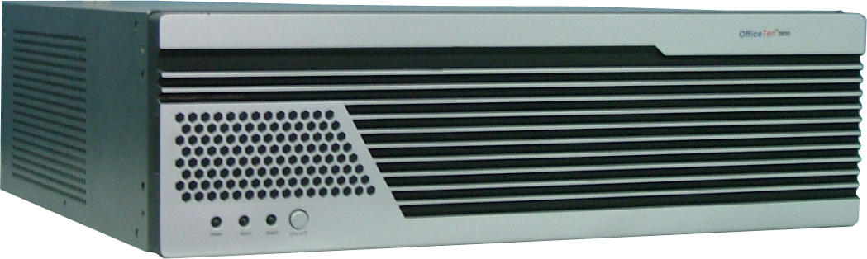
OfficeTen 3800 3800 接口示意图 :

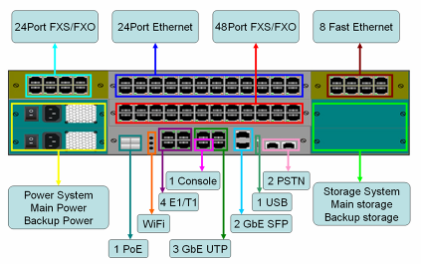

OfficeTen 2800产品介绍：
OfficeTen2800是一款融合型通信产品，具备企业数据、语音、安全等业务，方便用户进行平时的网络、语音工作。适用于中小企业用户和大型企业的分支机构。
OfficeTen2800整合数据、语音、安全、访问控制等功能，能够替代企业原有的多台通讯设备，使用方便。
OfficeTen 2800产品规格：
产品硬件规格：
项目 | OfficeTen2800硬件规格
处理器 | 高性能MIPS双核CPU
内存 | 256MB / 512MB
Flash | 8MB
NAND Flash | 1GB
WIFI | 可选配置  802.11b/g  1 Mbps（100M）
光口 | 预留接口（根据需要添加）  1G  2个光口支持100M/1000M双速率.物理接口 LC 接口.多模／单模 都支持 （以上模式只需配置不同型号的光模块和简单的网管配置即可实现）
USB | 1个, 符合2.0规范，至少支持FullSpeed速率要求
CON | 1个RJ45，115200 BIT／S 数据速率
WAN接口 | 2个10/100/1000M以太网路由/交换接口
LAN接口 | 24个10/100M以太网接口  1个10/100/1000M以太网接口
Eth口 | 1个10/100M以太网管理/交换扩展接口
Voice接口 | 24（MAX）  支持3个语音卡插槽，支持多种语音板混插  语音板分OTS4O4、OTO8、OTS8三种（RJ11）  每个OTS4O4板卡支持4路掉电直通保护  两种方式：专业版（焊接），普通版（不焊接）
扩展接口 | 语音扩展框级联接口
插槽 | CF插槽：支持1个1GB CF卡
插槽 | 语音卡/扩展卡插槽：支持OTS4O4、OTS8、OTO8、扩展卡四种卡可以混插
接口卡 | OTS4O4：RJ11  OTS8：RJ11  OTO8：RJ11  扩展卡：HW3个，满足10米距离能够可靠传输数据；  电源接口3个，提供＋１２Ｖ，电流＞４Ａ．的电源输出．电源Ｖp_p <120mV
电源（AC） | 额定电压范围：100V a.c.～240V a.c.；50/60Hz
最大功率 | 30W
外形尺寸（W×D×H） | 448mm x 300mm x 44.5mm
重量 | ≤3.00kg
工作环境温度 | 0℃～40℃
环境相对湿度 | 5%～90%
大气压力 | 86KPa~106KPa
EMC&安规认证 | EN 55022(1998)
EMC&安规认证 | EN 55024(1998)
EMC&安规认证 | FCC Class A
EMC&安规认证 | EN 60950

OfficeTen2800外观和接口图：
产品前视图：
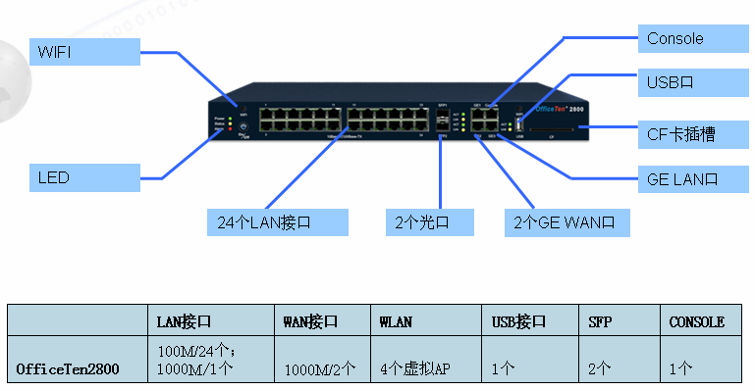
产品后视图：
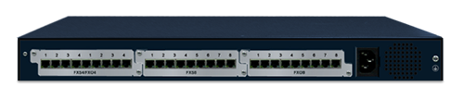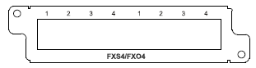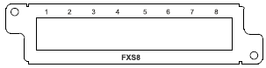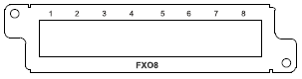

OfficeTen 3800-M产品介绍：
OfficeTen 3800-M是企业网络安全的好帮手。它集成了防火墙、VPN、上网过滤、机密信息泄露防范等功能，有效平衡了企业上网所带来影响，在开放网络资源的同时，最大限度地保持了内外网的安全和员工的工作效率。同时它也为教育行业、政府机关提供了多种网络行为管理的解决方案。OfficeTen 3800-M使用了先进的DPI深度包检测技术和多核网络处理技术，对原有系统没有任何不良影响。本系统是软硬件一体化设备，管理界面基于B/S结构，无需安装客户端软件、无需配置、无需手动启动、无需网管和技术人员加入，使用非常简单方便。
OfficeTen 3800-M功能描述：
- 建立内外网之间的安全策略，防止来自外部的网络攻击
OfficeTen基于状态检测的防火墙功能，多个安全区域的划分，有效隔离内外部网络；通过网络地址转换功能，企业能够隐藏其内部网络的结构和设置；强大的强大的攻击防御功能，提供多种DoS/Ddos攻击防范；OfficeTen防火墙功能够帮助企业、政府以及学校在其网络连接Internet 处设置基本的安全保护措施。
- 防范机密信息泄露，保障信息安全
OfficeTen 网络行为管理可实现外发信息控制，保护版权资料。可对HTTP上传/下载、 FTP上传/下载、 Email收发信息、IM聊天记录、BBS等各种方式的信息外发内容进行监控和记录，有效保障机要内容的安全。可设置web访问的黑白名单，用户可以在URL库中自定义需要被拦截的URL，通过对URL 的拦截，降低了内网用户对不良Web 页面的访问。可对外发信息进行审查，防范机密信息的泄漏。
- 管理网络带宽，保护企业投资
OfficeTen 网络行为管理对网络内发生的所有网络行为进行记录、分析和趋势报告，借助图形化的数据和报表，用户可以直观地了解到哪些人员、哪些服务占用了带宽资源。通过对网络使用情况的深入了解，管理者能够制定出最适合自身组织机构情况的互联网访问策略。个性化的带宽分配，可以为不同人员或者不同应用类型分配相应的带宽，并可在不同的时间段应用不同的带宽分配策略。
- 规范上网行为，提高工作效率
OfficeTen 网络行为管理可对特定的聊天软件进行封堵，还可记录通话信息，管理聊天软件的文件传输等，并可以对其他例如网络游戏、网络炒股、网络电视、视频流媒体等应用进行控制，对上网的时间段进行管理等，规范员工网络行为，提高员工工作效率。
- 规避法律风险，法律遵从和举正
OfficeTen 网络行为管理能全面、系统、完整地对互联网进行监控和审计；有效监督利用网络进行的犯罪行为；过滤不良网站，营造健康网络环境；查、封、堵、断，清扫各种网络不法行为。为国家主管部门管理互联网提供帮助，防范网络违法犯罪行为的发生。当员工的不当网络行为触犯相应法律法规时，你都可以在OfficeTen 网络行为管理中找到相关记录作为法律举证的重要依据。
OfficeTen3800-M外观和接口图：
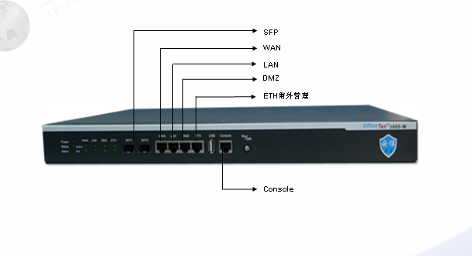
网络接口：
  - LAN： 用于连接企业内部网络。
  - WAN：用于连接企业网络出口。
  - DMZ：根据需要用于连接企业DMZ区域服务，也可以作为WAN2口。
  - ETH带外网管：带外管理接口。
  - SFP光口： SPF光口插槽，如果需要光纤连接，需要配置相应的光模块即可使用。

OfficeTen 1810产品介绍：
OT1810是一款面向中小企业、政府/企业机构、网吧等网络环境的智能安全路由器，产品除了具有交换、路由、无线接入等基本的功能，还具有丰富全面的安全功能，其最大的亮点是强大的安全路由器功能，让企业用最小的成本实现最大的安全功能。通过一次性部署实现丰富多样的安全业务，满足企业不断增加的安全需求。
产品软件规格：
项目 |  | ZXECS OFFICETEN1810软件规格
数据 | IP服务 | DHCP Client/Server,  NAT,NAPT，  VLAN，  PPPOE，  DNS Client/Server,  DDNS，  NTP，  静态路由
数据 | QoS | 基于业务流的CAR，  支持二层IEEE 802.1p和三层DSCP（RFC3260）标识，  策略转发
数据 | WAN | 单WAN
数据 | WiFi | IEEE 802.11/802.11b/802.11g，  SSID，  AES、TKIP、WEP加密，  WPA
安全 | 防火墙 | 支持对ping of death、IP spoofing、Port scan、Land attack、Tear drop attack、IP address sweep attack、WinNuke attack、ICMP Fragment、ICMP flood、UDP Flood、SYN Flood、SYN Fragment等常见攻击类型的防护
安全 | 网络行为管理 | 支持基于源/目的IP地址、源/目的端口、IP协议、时间段、用户等参数，实现相应访问控制策略，  支持对QQ/MSN等应用的控制功能，  支持基于URL、文件类型的内容过滤
安全 | VPN | IPSec VPN
安全 | 性能 | IPSec VPN Tunnel数目5个
可靠性 | 支持本地/远程数据备份，支持本地/远程备份恢复
可维护性 | 远程管理 | SNMP V2/V3，  TR069，  SYSLOG，  系统在线升级，  远程配置参数备份与恢复
可维护性 | 本地管理 | Web界面管理
OfficeTen1810外观和接口图：
